Bami Goreng - noodles all’indonesiana

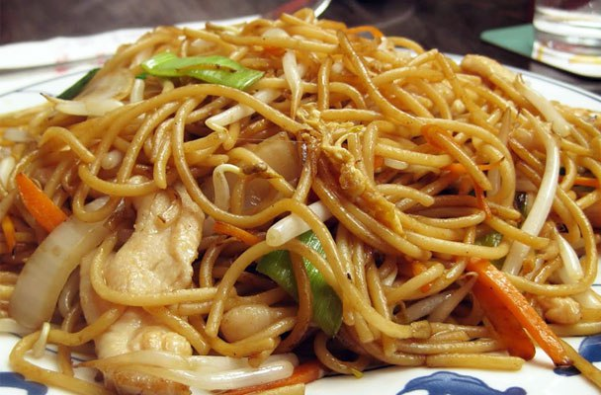
INGREDIENTI per 4 persone
- 350 g di noodles di frumento
- 400 g di petto di pollo tagliato a striscioline
- 1/3 di cavolo cinese bianco
- 2 carote
- 4 cipollotti
- 3 uova
- 1 spicchio d’aglio
- 1 peperoncino rosso piccante
- 4 cucchiai di salsa di soia
- olio di semi di arachidi
- sale

PREPARAZIONE
Tritate finemente l’aglio spellato con i peperoncini piccanti privati dei semi. Pulite i cipollotti, separate la parte bianca e tritatela; tagliate la parte verde a striscioline lunghe 2-3 cm. Tagliate il cavolo cinese a striscioline sottili, lavatelo e asciugatelo; pulite le carote e tagliatele a fiammifero.
Portate ad ebollizione abbondante acqua in una pentola, salatela, aggiungete i noodles, lasciateli ammorbidire, mescolateli delicatamente con un forchettone per dividerli bene e cuoceteli per il tempo indicato sulla confezione. Sgocciolateli, raffreddateli sotto acqua fredda corrente e conditeli con 2 cucchiai d’olio.
Sbattete leggermente le uova in una ciotola con 1 pizzico di sale, scalda 2 cucchiai di olio in una padella antiaderente, versate le uova e cuocete la frittata a fiamma bassa circa 2 minuti per lato. Fatela raffreddare in un piatto, tagliatela a metà, arrotolatela e tagliatela a strisce di circa 1/2 cm di spessore.
Preparate il Barbecue per una cottura diretta, posizionare sopra la wok in ghisa e far scaldare. Aggiungere l’olio, il trito di cipollotto, aglio e peperoncino e rosolatelo a fuoco vivo per 1 minuto, mescolando. Aggiungete le striscioline di pollo e, dopo 1 minuto, il cavolo, le carote e la parte verde dei cipollotti. Fate saltare le verdure per 1 minuto, unite la salsa di soia, i noodles e la frittata e fate insaporire per 1 minuto, mescolando. Suddividete il Bami Goreng nelle ciotole e servite.

